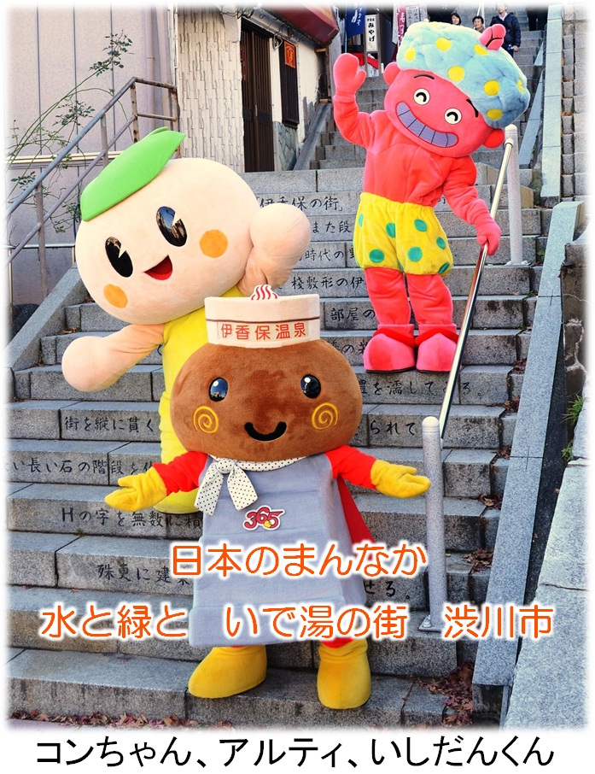  ○○○株式会社  ○○○○部○○○係  職名 ○○ ○○○  〒０００-００００  ○○県○○市○○００番地  TEL (００００) ００－００００  FAX (００００) ００－００００  E-mail ○○○○@○○○○○○○.jp  URL http://www.○○○○○○○.jp | ○○○株式会社  ○○○○部○○○係  職名 ○○ ○○○  〒０００-００００  ○○県○○市○○００番地  TEL (００００) ００－００００  FAX (００００) ００－００００  E-mail ○○○○@○○○○○○○.jp  URL http://www.○○○○○○○.jp
○○○株式会社  ○○○○部○○○係  職名 ○○ ○○○  〒０００-００００  ○○県○○市○○００番地  TEL (００００) ００－００００  FAX (００００) ００－００００  E-mail ○○○○@○○○○○○○.jp  URL http://www.○○○○○○○.jp | ○○○株式会社  ○○○○部○○○係  職名 ○○ ○○○  〒０００-００００  ○○県○○市○○００番地  TEL (００００) ００－００００  FAX (００００) ００－００００  E-mail ○○○○@○○○○○○○.jp  URL http://www.○○○○○○○.jp
○○○株式会社  ○○○○部○○○係  職名 ○○ ○○○  〒０００-００００  ○○県○○市○○００番地  TEL (００００) ００－００００  FAX (００００) ００－００００  E-mail ○○○○@○○○○○○○.jp  URL http://www.○○○○○○○.jp | ○○○株式会社  ○○○○部○○○係  職名 ○○ ○○○  〒０００-００００  ○○県○○市○○００番地  TEL (００００) ００－００００  FAX (００００) ００－００００  E-mail ○○○○@○○○○○○○.jp  URL http://www.○○○○○○○.jp
○○○株式会社  ○○○○部○○○係  職名 ○○ ○○○  〒０００-００００  ○○県○○市○○００番地  TEL (００００) ００－００００  FAX (００００) ００－００００  E-mail ○○○○@○○○○○○○.jp  URL http://www.○○○○○○○.jp | ○○○株式会社  ○○○○部○○○係  職名 ○○ ○○○  〒０００-００００  ○○県○○市○○００番地  TEL (００００) ００－００００  FAX (００００) ００－００００  E-mail ○○○○@○○○○○○○.jp  URL http://www.○○○○○○○.jp
○○○株式会社  ○○○○部○○○係  職名 ○○ ○○○  〒０００-００００  ○○県○○市○○００番地  TEL (００００) ００－００００  FAX (００００) ００－００００  E-mail ○○○○@○○○○○○○.jp  URL http://www.○○○○○○○.jp | ○○○株式会社  ○○○○部○○○係  職名 ○○ ○○○  〒０００-００００  ○○県○○市○○００番地  TEL (００００) ００－００００  FAX (００００) ００－００００  E-mail ○○○○@○○○○○○○.jp  URL http://www.○○○○○○○.jp

